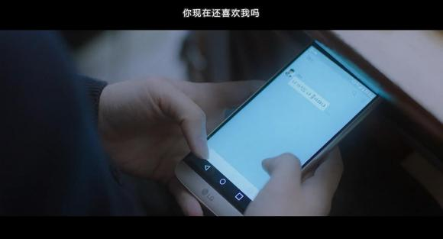
几天后，正在上课的时候，收到班长发来的信息，问世静还喜欢他吗。
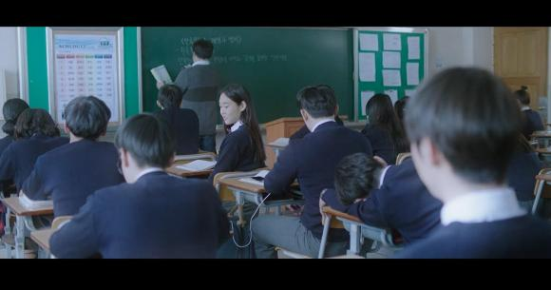
感觉自己有希望，很高兴。
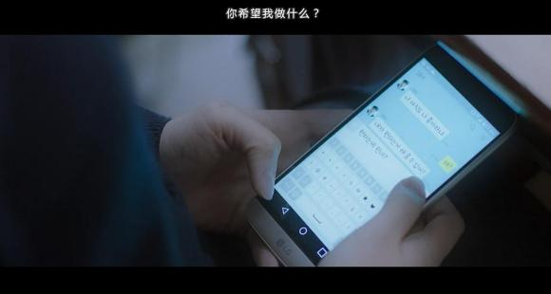
世静表示班长说什么都会答应。
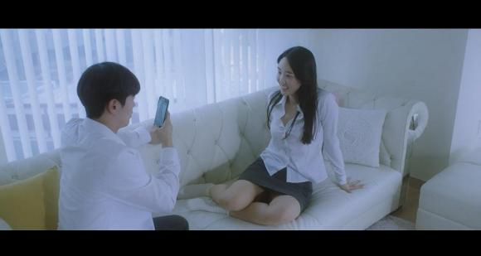
班长约世静到家里，给她拍照片。
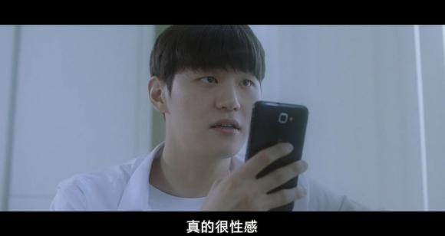
拍着拍着，有点把持不住。

被赞性感，当然很高兴。
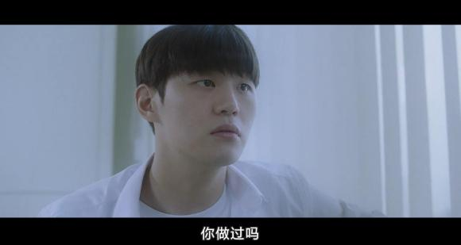

单纯的世静还没想到那一步。
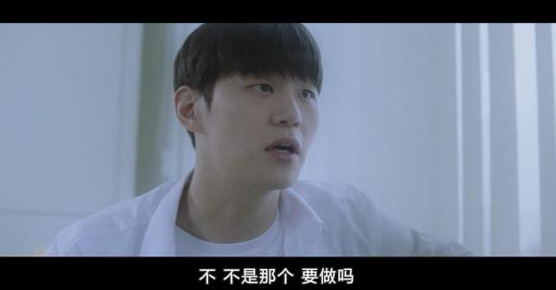

在自己喜欢的人面前一般没什么抵抗力。

下狠嘴。


跟班长平时的人设不一样。

说出来真的没人相信。

不过这些事都是小事，还有更加令人设崩塌的事情。
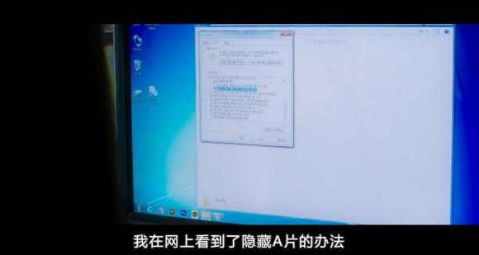
在班长的电脑里，世静想看看他有没隐藏什么电影。
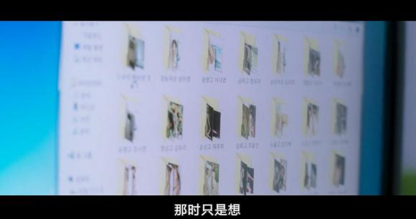
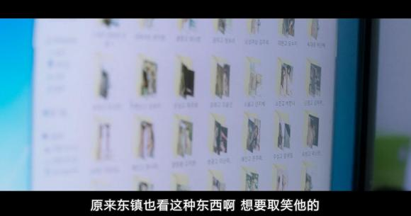
世静当时只是想开开玩笑。班长有不少的私人珍藏。
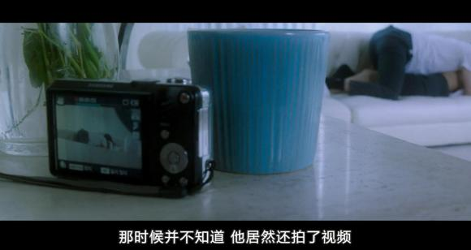
班长早就设好坑了。就等着世静去跳。
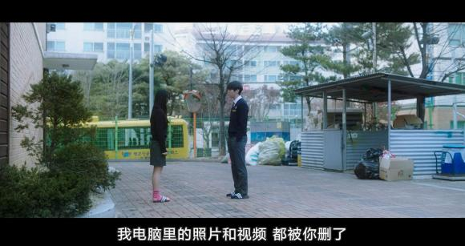
然后就是那天的班长来兴师问罪。

